*9 октября 2020 года* на улице проводилось спортивное развлечение «Веселые эстафеты». *Ребята получили массу положительных эмоций на свежем воздухе, заряд бодрости и веселья!*

*Разминка перед эстафетой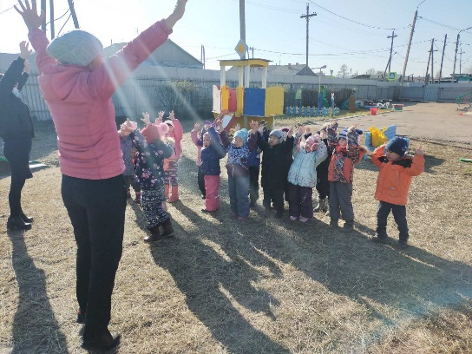*

*Эстафеты*

*«Сбор урожая» «Передай мяч»*

*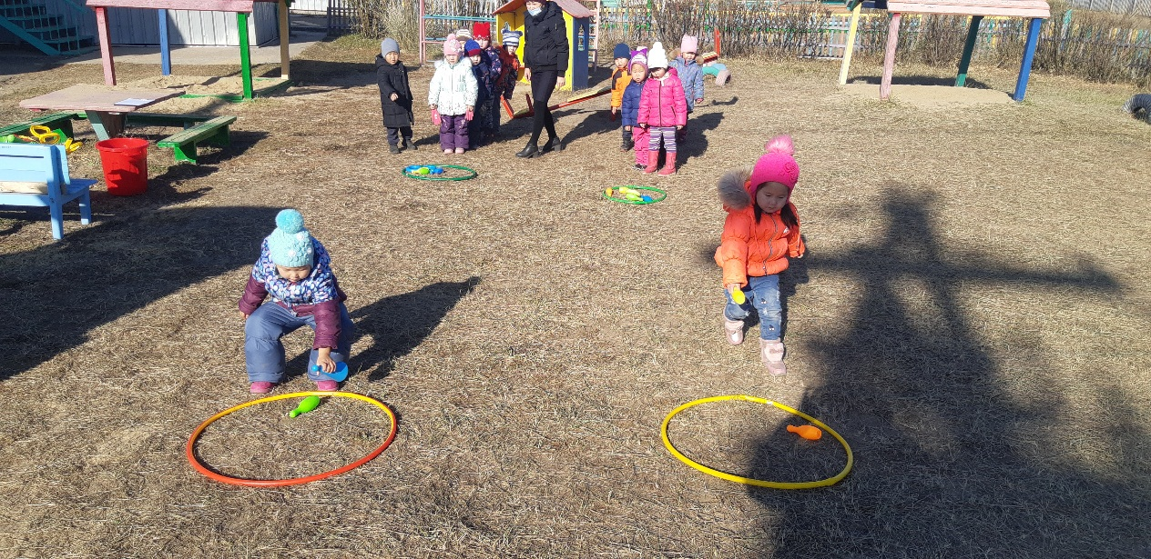 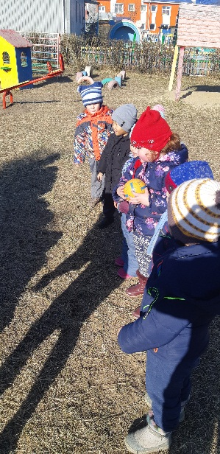*

*Подвижные игры*

*